 | 臺灣花蓮地方法院新聞稿  發稿日期：111年2月14日  發稿單位：書記處  連 絡 人：書記官長李明正  連絡電話：03-8225144#203 編號：111-012

花蓮地院邀張道周法官談「科技設備監控」、「修復式司法」新聞稿
為持續精進法官辦案之專業能力、加強院內同仁之職能，本院於日前辦理111年度法官在院研習課程，由許仕楓院長主持。本次研習特邀請司法院刑事廳調辦事法官張道周講授「刑事訴訟法之防逃機制-以科技設備監控為中心」、「修復式司法應行注意事項、多元推動方案」，除本院法官及書記官等同仁參與本次研習外，基於資源共享及擴大研習效益，亦邀請花蓮地檢、花蓮高分檢同仁及律師、調解委員等參與本次研習，花蓮地檢鍾檢察長和憲且親自與會。
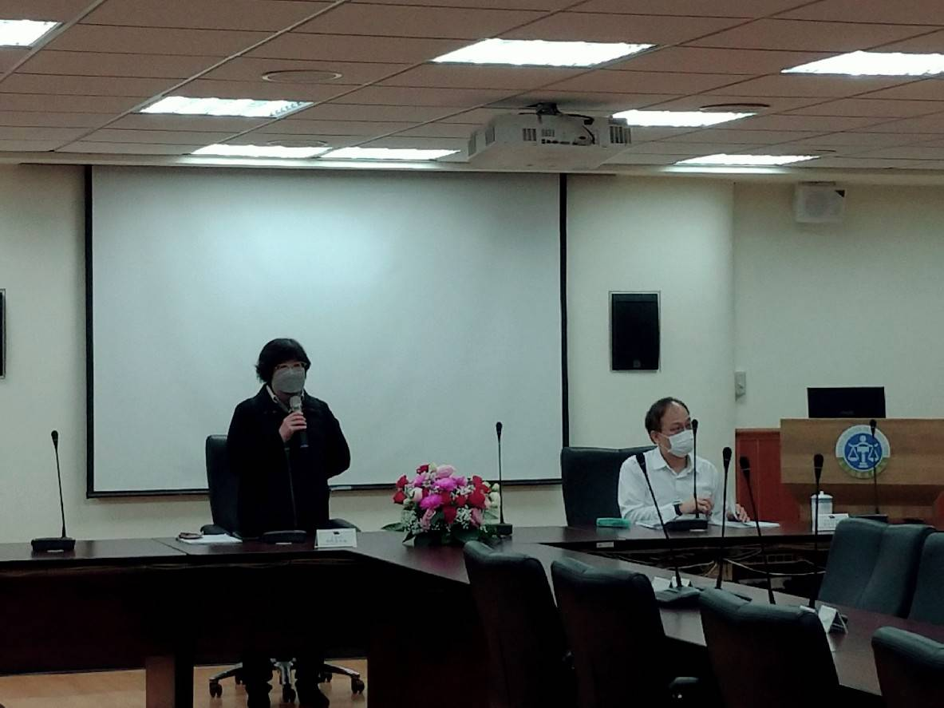
本院許仕楓院長致詞時表示：「感謝刑事廳張道周法官蒞臨本院講授科技設備監控、修復式司法此二最新議題；科技設備監控新制施行以來，本院是首件運用科技設備監控的法院，今日張法官也特別偕同科技設備監控廠商到場示範科控設備的操作，透過現場演練講解，俾同仁得以瞭解並善用科控處分。關於修復式司法之運用，法務部已試辦多年，直至109年刑事訴訟法增訂第271條之4審判中轉介修復式司法後，法院得以透過轉介修復式司法程序，讓被告瞭解認知自己的錯誤、降低再犯，讓被害人得以彌補損害、痛苦及不安。今日邀請的講座張道周法官係此二最新司法議題的專家，相信透過張法官詳細的解說後，大家都能獲益良多。」
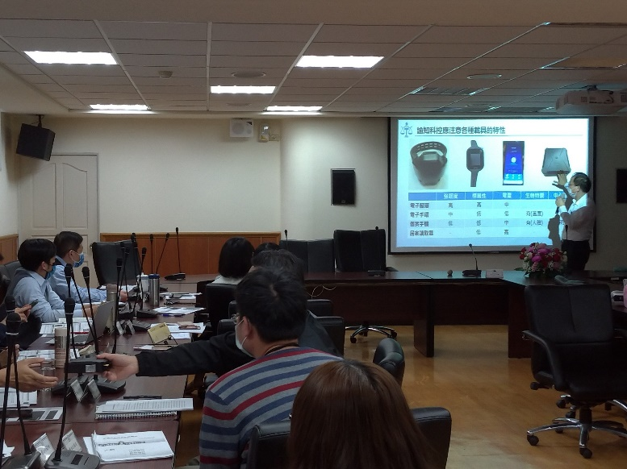
張法官首先就科技設備監控說明，包括一、科控防逃，關於其在訴訟法上的地位，以及目前科技設備可運用之程度及其侷限性；二、法院諭知時宜考量各種羈押替代處分及目的，並應注意各種處分之干預強度，干預強度愈高時，宜提高審查頻率密度，且諭知科控時，亦注意各種載具（如電子腳環、電子手環、個案手機、居家讀取器）的特性，依比例原則以為最適當的防逃處分；三、科控處分的指揮執行，依刑事被告科技設備監控執行辦法第8條規定，核發執行科技設備監控命令書，且須注意各種執行細節；四、開案流程，現行三代審判作業系統中已增設電子監控作業可連線登入科技設備監控中心之科控平台以維護監控個案之開案，開案後，如有接獲異常之監控訊息，會先由監控中心與被告確認過濾，必要時始會聯繫法院端處理。
此外，張法官亦請科控設備遠傳公司人員到場實際演練各種載具之佩戴及安裝，講解科控的原理、技術，使與會同仁充分瞭解科控設備的運作。
接著，張法官續就另一主題「修復式司法」介紹說明，傳統刑事司法屬於剛性司法，著重在被告犯罪處罰及被害人金錢賠償，而修復式司法已是時代的趨勢與潮流，又刑事訴訟中被害人地位的發展與修復式司法的演進息息相關，當代被害人的保護並包含保護安全、資訊獲知、參與程序、修復關係、即時賠償、尊重隱私及溝通討論，因此以修復式司法為傳統刑事司法制度之替代或補充，具有重大意義。
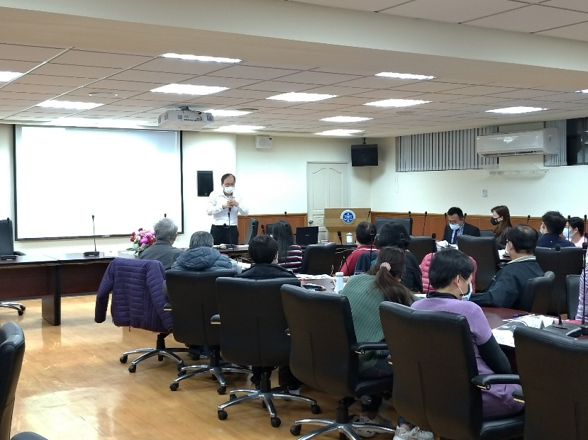
張法官強調修復式司法旨在修復被害人及被告因犯罪而破裂或受犯罪影響之關係，經由專業中立之修復促進者協助，坦承對話溝通、共同尋求修補犯罪所造成之傷害，進而避免再犯；此外，修復式司法首重當事人的自主意願，應妥為告知以取得當事人之知情同意，故在開啟修復程序之前，除應評估案件是否適合進行修復外，並應明確告知當事人有關修復式司法之基本事項。
而司法院針對刑事訴訟法第271條之4轉介修復規定，訂定了「法院辦理審判中轉介修復式司法應行注意事項」、「刑事審判中轉介修復式司法多元推動方案」，供法院辦理審判中轉介修復時遵循，並期透過司法行政上的協助，提供各種資源，以避免造成法院過度負擔，致影響轉介之意願。
本次研習，在張道周法官精闢、風趣的介紹下，參與人員獲益良多，亦提出相關問題交流、溝通，活動圓滿結束。

